江苏省如皋中学高一物理期中试题
Ⅰ 卷 （共60分）

一、选择题（每题5分，共60分，请将所选答案涂于答题卡）
1．下列说法正确的是
A．质点一定代表一个小球
B．质点是一种理想化模型，实际上并不存在
C．位移和路程在大小上总相等，只是位移是矢量，而路程是标量
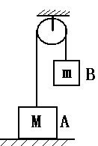
D．无论大物体还是小物体，在机械运动中一律看做质点

2．两个物体A和B，质量分别为M和m，用跨过定滑轮的轻绳相连，A静止于水平地面上，如图所示。不计摩擦，A对绳的作用力的大小与地面对A的作用力的大小分别为
A．mg，(M-m)g B．mg，Mg
C．(M-m)g，Mg D．(M+m)g，(M-m)g

3．关于速度和加速度的关系以下说法正确的是
A．物体的加速度越来越小，速度却可能越来越大
B．物体的速度变化越大，加速度也越大
C．物体的速度变化越快，加速度也变化越快
D．物体加速度的方向就是物体速度变化的方向
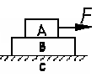
4．如图所示，C 是水平地面，A、B是两个长方形物块，F是作用在物块A上沿水平方向的力，物体A和B以相同的速度作匀速直线运动。由此可知，A、B间的滑动摩擦系数μ₁和B、C间的滑动摩擦系数μ₂有可能是
A．μ₁＝0，μ₂＝0 B．μ₁＝0，μ₂≠0
C．μ₁≠0，μ₂＝0 D．μ₁≠0，μ₂≠0

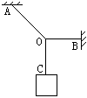
5．三段不可伸长的细绳OA、OB、OC能承受的最大拉力相同，它们共同悬挂一重物，如图所示，其中OB是水平的，A端、B端固定. 若逐渐增加C端所挂物体的质量，则最先断的绳
A．必定是OA B．必定是OB
C．必定是OC D．可能是OB，也可能是OC

6．已知同一平面内的共点力F₁和F₂的合力F=30N，F₂=20N，F₁与F的夹角为30^{O}，则
A．F₂的方向是唯一的 B．F₂有两个可能方向
C．F₂有无数个可能的方向 D．F₁的大小是唯一的

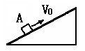
7．如图所示，一个物体A以初速度V_{O}沿固定粗糙的斜面向上滑动，则在物体上滑的过程中，它受到的力有
A．重力、沿斜面向下的冲力和斜面的支持力
B．重力、沿冲力、沿斜面向上的拉力和斜面的支持力
C．重力、沿斜面向下的滑动摩擦力和斜面的支持力
D．重力、沿斜面向上的拉力、沿斜面向下的滑动摩擦力和斜面的支持力

8．甲、乙、丙三辆汽车以相同的速度同时经过同一路标后，甲一直做匀速直线运动，乙做先匀加速后匀减速的直线运动，丙做先匀减速后匀加速的直线运动，它们经过下一个路标时的速度仍相同，则
A．甲先到达下一个路标 B．乙先到达下一个路标
C．丙先到达下一个路标 D．三辆汽车同时到达下一个路标

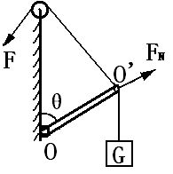
9．如图所示，轻质杆OO’用铰链安装在墙壁上的O点，重为G的物块用一不可伸长的轻绳系于杆的O’端，用另一不可伸长的轻绳系在杆的O’端，并绕过墙壁顶端的光滑定滑轮用力F拉住，使杆与墙壁的夹角为θ（θ＜90°），现在要使夹角θ逐渐变小，则绳的拉力F及细杆的支持力F_{N}的大小变化情况是
A．F_{N}增大，F减小 B．F_{N}不变，F减小
C．F_{N}减小，F增大 D．F_{N}增大，F增大

10．物体从A到B做匀变速直线运动，在中间位置时速度为ν₁，在中间时刻速度为ν₂，那么物体
A．若做匀加速运动，ν₁ ＞ ν₂ B．若做匀减速运动，ν₁ ＞ ν₂
C．若做匀加速运动，ν₁ ＜ν₂ D．若做匀减速运动，ν₁ ＜ν₂

11．作用在同一个物体上的下列几组平面共点力中，其大小不能使物体做匀速运动的有
A．3N、4N、5N B．2N、3N、6N
C．4N、6N、9N D．5N、6N、10N

12．关于匀加速直线运动，下列说法中正确的是
A．瞬时速度总与时间成正比
B．在第1s内、第2s内、第3s内的位移之比一定是1∶3∶5
C．在相等的时间间隔内，速度的变化量相等
D．若有一运动质点由静止开始做直线运动，且在前3s内的运动情况是：第1s内、第2s内、第3s内的位移分别是：2m、4m、6m，则它一定在做匀加速直线运动
Ⅱ 卷（共90分，请直接在卷面作答）
二、计算与作图（16题6分，17题12分，共18分）
13．如图所示，一个重力为G=10N的物体静止在粗糙的、倾角为θ=37°的斜面上，已知物体与斜面间的动摩擦因素μ=0.8 ， 试计算该物体所受各个力的大小并在图上画出物体所受力的图示. （sin53°= 0.8）

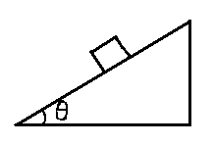

14．一小球从地面以V_{O}=10.00m/s的初速度被竖直向上抛出，以竖直向上为正方向，从抛出开始计时，下表中记录的是实验中测得的速度V与时间t的一组对应值.
速度V/(m/s) | 10.00 | 6.01 | 1.99 | 0 | -2.01 | -6.00 | -9.99
时间t/s | 0 | 0.4 | 0.8 | 1.0 | 1.2 | 1.6 | 2.0
⑴试在右图的坐标系中作出该小球的速度-时间图线；
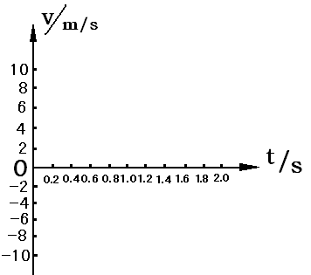
⑵由图线可判断该小球作什么性质的运动？

⑶根据你所作的速度图线求出该小球运动的加速度.

三、计算题（共72分，必须写出解题过程）
15．（8分）以18m/s的速度行驶的汽车，制动后做匀减速运动，在制动后前3s内前进了36m，求汽车在制动后5s内前进的路程.

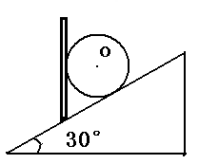
16．（8分）如图所示，重50N的球放在倾角为30°的光滑斜面上，用竖直的光滑挡板将球挡住，求球对斜面和挡板的压力.

17．（8分）有一些航空母舰上装有帮助起飞的弹射系统。已知某型号的战斗机在跑道上加速时，可能产生的最大加速度为5m/s²，起飞速度是50m/s，如果要求该飞机滑行100m后起飞，那么弹射系统必须使飞机至少具有多大的速度？

18．（12）分一辆汽车正以v₁ = 10m/s 的速度行驶，司机发现正前方S₀ =85m 处有一自行车以v₂ = 3m/s 的速度与汽车同方向行驶，汽车司机立刻以a = 0.25m/s² 的加速度开始刹车，若自行车的速度一直不变，由计算判断是否会发生车祸。

19．（12分）如图所示，用与水平方向成53°夹角的力F推着重为100N的物体A，使A沿粗糙的竖直墙壁匀速滑动，物体与墙壁间的动摩擦因数μ=0.4，求推力F的大小.
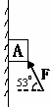
（sin53°= 0.8）

20．（12分）从静止开始做匀加速直线运动的物体，第4s内的平均速度为14m/s，求：
⑴物体在第2s内的位移是多少；
⑵第4s末的速度是多大；
⑶物体通过第三个2m需多长时间.

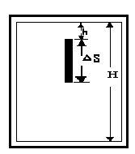
21．（12分）某人在室内以窗户为背景摄影时，得如图所示的一幅照片，恰好把窗外从高处落下的一个小石子摄在照片中 ，已知本次摄影的曝光时间是0.02s，量得照片中小石子运动痕迹的长度为△S=1.6cm，痕迹的上端距窗上边沿h = 0.4cm，实际高度为100cm的窗框在照片中的长度为H=4.0cm.凭以上数据，你知道这个石子是从距窗下边沿多高处自由落下的吗？（空气阻力不计，g=10m/s².由于曝光时间很短，小石子在曝光时间内的运动可近似看成匀速运动）

附加题：（共20分，实验班的同学完成）
1．（10分）如图所示，总长为L的细绳两端各系一个重为G的小圆环，两环均套在水平直杆上，在细绳的中点挂一个重为2G的物体，已知圆环与杆间的最大静摩擦力可达两者间正压力的0.5倍，求两环在杆上静止时的最大距离。
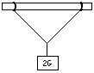

2．（10分）气球以10 m/s的速度匀速上升，在离地面120m的高处从气球上掉落一物体，结果气球便以加速度a = 0.2m/s²向上做匀加速运动，当物体落地时气球离地的高度为多少？（g=10m/s²）

参考答案：
一、选择题
题号 | 1 | 2 | 3 | 4 | 5 | 6 | 7 | 8 | 9 | 10 | 11 | 12
答案 | B | A | AD | D | A | B | C | B | B | AB | B | C
二、计算与作图
13．G=10N；F_{N}=8N；f＝6N。
14．（1）略 （2）匀减速运动 （3）a＝－9.995m/s²
三、计算题
15．40.5m
16．$\frac{\text{100}\sqrt{3}}{3}N$；$\frac{\text{50}\sqrt{3}}{3}N$
17．$\text{10}\sqrt{\text{15}}m/s$
18．会发生车祸
19．180N
20．（1）6m（2）16m/s（3）$\left(\sqrt{3}−\sqrt{2}\right)s$
21．20m

附加题：
1．$\frac{\sqrt{2}}{2}L$ 2。183.6m

